

《软件工程原理与应用》
需求获取报告
餐厅点餐系统
小 组 | 103 C 冯煜寒 乔佳雪 许婷瑜 陆晓媛
学院 | 计算机科学与技术学院/软件学院
专业 | 计算机科学与技术
班级 | 1623103

二〇二五年十月
目 录
一、引言 3
1、编写目的 3
2、背景 3
3、定义 3
4、参考文献 4
二、任务概述 5
1、目标 5
2、用户特点 6
3、假定约束 6
三、需求规定 7
1、功能规定 7
1.1模块 7
1.2确定参与者 9
1.3确定用例（总用例图） 10
1.4用例说明 10
2、性能规定 31
2.1精度 31
2.2时间特性要求 31
2.3灵活性 32
3、输入输出要求 32
4、数据管理能力要求 32
5、故障处理要求 32
6、其他专门要求 32

一、引言

1、编写目的
需求说明书目的是使用户对该软件有一个理解，使之成为整个开发工作的基础。便于用户、开发人员进行理解和交流，反映出用户问题的结构，可以作为软件开发工作的基础和依据，并作为确认测试和验收的依据。
预期读者：软件设计者和测试者。

2、背景
说明：
- 待开发的软件系统的名称：餐厅点餐系统
- 本项目的任务提出者：冯煜寒 乔佳雪 许婷瑜 陆晓媛；
- 本项目的任务开发者：冯煜寒 乔佳雪 许婷瑜 陆晓媛；
- 顾客：需要点餐的的消费者。
- 实现该软件的计算中心或计算机网络：南京航空航天大学计算中心。

3、定义
名称 | 说明
账号 | 顾客注册时登记的顾客名（手机或邮箱）及密码
顾客分类 | 顾客、商家
账户信息管理 | 顾客与商家都可通过该模块对自己的信息进行增加、查询、修改、删除操作，分别对应注册、登录、修改顾客信息及找回密码、注销。  商家可以对所有上架菜品进行修改。
添加菜品至购物车 | 顾客将所需菜品加入购物车，并选择菜品的份量、口味偏好
移除购物车菜品 | 顾客将购物车菜品删除
查看购物车 | 顾客确认购物车信息
查看菜品 | 顾客可查看已发布菜品的详情
上架菜品 | 将新菜品加入菜单
修改菜品 | 商家修改餐厅的上架菜品
下架菜品 | 商家可将菜单中已上架的菜品移除，使其不再对外展示
收藏菜品 | 顾客可以收藏喜欢的菜品
取消收藏菜品 | 顾客可以取消收藏喜欢的菜品
提交订单 | 顾客选好菜品后提交订单并结账
查看历史订单 | 顾客可以查看过往订单
发表评价 | 顾客可以在菜品下发表评价并打分
查看评价 | 顾客查看其他人或自己发布过的评价
删除评价 | 发布该评价的顾客或商家可以删除评价
点赞 | 对评价点赞
取消点赞 | 取消对已点赞评价的点赞
查看点赞 | 查看评论中的点赞情况
增加菜单 | 商家可以创建新菜单
删除菜单 | 商家可以删除已有的菜单
修改菜单 | 商家可以对现有菜单的信息进行修改
查看菜单 | 顾客可以查看菜单内容

4、参考文献
编号 | 参考资料 | 作者
1 | 《软件工程（第四版）》，高等教育出版社，2019 | 齐治昌等
2 | 《构建之法（第二版）》，人民邮电出版社，2015 | 邹欣
3 | 《Test-Driven Development with Python》，O'Reilly，2014 | Harry J. W

二、任务概述

1、目标

随着消费者对用餐体验要求不断提高，传统餐饮业面临越来越多的挑战。而互联网的不断发展，使得这些挑战有了许多的解决方案。为了减轻餐厅人力负担及提升顾客用餐体验，网上餐厅点餐系统应运而生。
（1）提供详细的菜品信息和客户画像分析
餐厅点单系统可以集中展示店内各类菜品的信息，包括菜品参考图、菜品价格等等，顾客还可以自定义菜品规格，查看其他顾客留下的评论，方便顾客了解和选择喜欢的菜品。同时，商家可以通过系统上架菜品、了解菜品销量、获得顾客评价，为分析店铺目标人群偏好提供数据。
（2）对餐厅内菜品供应进行管理
当前社会，餐厅点单系统在大餐馆到小餐馆中都有身影。一方面，大家对于餐厅点单服务的要求越来越高，商家需要节省人力，顾客需要更快的服务，而餐厅点单系统就可以完美解决这些问题。另一方面，餐厅点单系统可以很便捷地记录菜品的销售情况，商家就可以通过这些需求数据分析菜品的销量情况，从而进行菜品的改进或下架。餐厅点单系统围绕提高消费者用餐体验和商家运营需求来进行菜品的展示和管理，同时评论系统又可以让商家及其他顾客获取菜品的反馈，为商家和顾客都带来了许多便利。
（3）结合线上宣传扩大餐厅菜品传播范围
以前餐厅菜单只能在店内查看，而有了餐厅点餐系统，顾客就可以不用在店内，而是在手机上就可以进行菜品详情和余量的查看，避免了部分顾客为某些菜品而来却因菜品短缺而失望，同时菜单还可以在网上通过网址使得传播方式更轻松，容易吸引新顾客进行就餐。
（4）便于顾客点单
借助餐厅点单系统，在用餐高峰期餐厅内店员人手不足的情况下，顾客可以方便快捷地在网上进行菜品的选择。有外带需求的顾客也可以在店外提前点单，从而节省了点餐的等待时间。还有一点，社会上有许多聋哑人无法进行沟通交流，而餐厅点单可以避免交流障碍的情况出现，提高他们的用餐体验。
综上所述，餐厅点单系统的目的在于搭建一个能够更加方便快捷连接商家和顾客的桥梁。使用餐厅点单系统，使得商家的店铺管理更加便利，同时大幅提升顾客点餐体验。

2、用户特点
本系统的最终顾客分为顾客（普通用户）和商家(管理员用户)。
商家是整个餐厅点餐系统的管理者和维护者，可以对菜品信息的发布、修改，评论的删除；
顾客是使用餐厅点餐系统的主体，可查看、搜索已发布的菜品信息，收藏或取消收藏菜品、将菜品加入或移出购物车、提交订单和查看历史订单；且所有顾客可在订单完成后发表对菜品的评价，对他人的评价进行点赞或取消对已点赞评论的点赞

3、假定约束
经费限制：3000元
开发期限：一年

三、需求规定

1、功能规定

1.1模块

1.1.1账户信息管理模块
该模块实现对进行顾客信息增添、删除、查找、修改等操作，分别对应于顾客的注册、注销、登录、查找顾客、修改顾客信息功能。
①用户注册
顾客应该使用手机号或邮箱作为账号并设置密码进行注册。
在注册过程中，需要检验顾客的账号（所用来注册的手机号与邮箱）是否已经被注册使用过，要求同一个账号名下的账户不能被重复注册。
顾客在注册时需输入两次密码，并检验两次密码是否相同，若不相同需要重新输入。
完成账号密码输入后需要填写对应账号接收到的验证码，正确输入验证码后注册成功并可登录系统，否则注册失败。
商家无需注册，由账号由后台分配。
②用户登录
顾客使用注册成功的账号并依次输入密码和验证码（系统自动生成）进行登录；或者可以通过使用账户手机号/邮箱+验证码（需要系统发送）验证的方式进行登录；
其中需要检验登录使用的账户是否存在，密码，验证码是否正确，提交登陆后提示是否登录成功，登录成功则跳转系统页面。
③修改用户信息
登陆后用户可以通过该功能修改自己的顾客信息，例如：用户名（注册后初始为系统设置的默认名），个人信息，联系方式、密码等项目。
④查询用户信息
顾客可以查看自己的用户信息，商家可以查看或查询任意用户的用户信息。
⑤注销账号
登录后用户可以通过该功能注销账户，注销后将不可登录，需重新注册。
⑥找回密码
用户可以通过正确回答密保问题找回自己遗忘的密码。

1.1.2菜品管理模块
该模块用于商家管理菜品，实现添加新菜品、修改菜品、删除菜品
顾客可以查看菜单
①上架菜品
商家可以根据需求发布菜品信息，该信息包括名称、简介、原料、价格、份量、口味、分类
②修改菜品
商家可以修改已发布的菜品信息，并设置菜品的售罄状态。菜品信息包括名称、简介、原料、价格、份量、口味、分类
③下架菜品
商家可以对菜单中的菜品下架处理
④查看菜品
顾客可以点击菜品，进入菜品详情页面，查看菜品信息

1.1.3订单管理模块
该模块用于顾客完成菜品订购以及商家查看订单
①添加菜品至购物车
顾客可以按照菜单提交菜品信息，包括菜品数量，份量和口味偏好
②移除购物车菜品
顾客可以将购物车中菜品移除

③查看购物车
顾客完成菜品选择后，确认购物车中菜品详情及总价无误
④提交订单
顾客若有特殊要求可添加订单备注，随后提交订单并完成结账
⑤查看订单
顾客和商家都可以查看订单

1.1.4收藏管理模块
该模块实现顾客对菜品的收藏和取消收藏的操作
①收藏菜品
顾客可以收藏感兴趣的菜品
②取消收藏菜品
顾客可以取消已收藏的菜品，注意：菜品删除后，收藏的菜品自动取消
③查看收藏的菜品
顾客可以查看所有已收藏的菜品

1.1.5评论管理模块
该模块实现对评论信息的发布、删除、查看操作，评论是针对菜品进行的
①发表评论
顾客可以在订单完成后对已购买菜品进行评论
②删除评论
普通顾客可以删除自己发布过的评论，商家可以删除任意顾客的任何评论，注意：菜品删除后，其评论将全部自动删除
③查看评论
顾客和商家可以根据菜品查看所有评论

1.1.6点赞管理模块
该模块实现顾客对评论的点赞操作
①点赞
顾客可以对评论点赞
②取消点赞
顾客可以对已点赞评论取消点赞
③查看点赞
顾客可以查看已点赞的评论

1.1.7菜单管理模块

该模块用于给商家添加菜单分类
①增加菜单分类
商家可以根据需求新建菜单分类，菜单信息包括菜单名、简介。
②删除菜单分类
商家可以删除已经新建的菜单分类。
③修改菜单分类
商家可以修改该菜单分类的信息，菜单信息包括菜单名、简介
④查看菜单
顾客和商家可以查看菜单信息和菜单中所有菜品。

1.2确定参与者
参与者 | 参与项目
顾客 | 账户信息管理、菜单管理、订单管理、收藏管理、评论管理、菜品管理、点赞管理
商家 | 账户信息管理、菜单管理、订单管理、评论管理、菜品管理

1.3确定用例（总用例图）
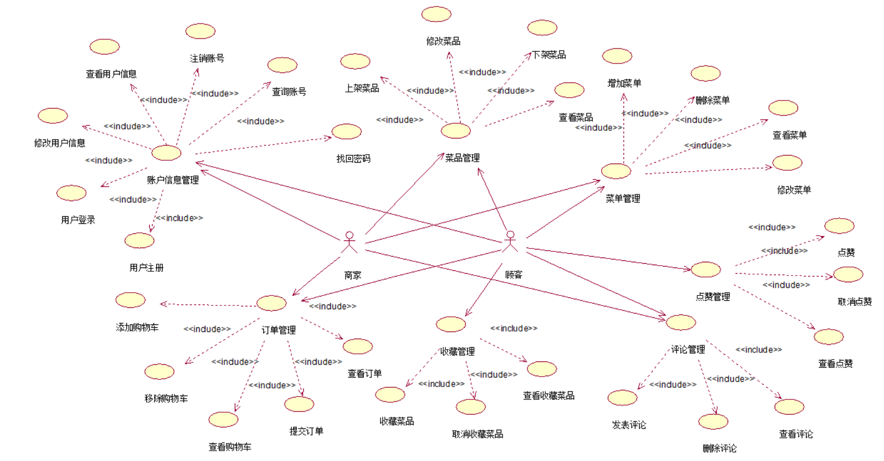
图 1.3 总用例图

1.4用例说明

1.4.1顾客注册
用例名：顾客注册
描述：顾客通过注册在本系统中添加自己的账号
参与者：顾客
前置条件：顾客所申请账号未在本系统注册
活动图：
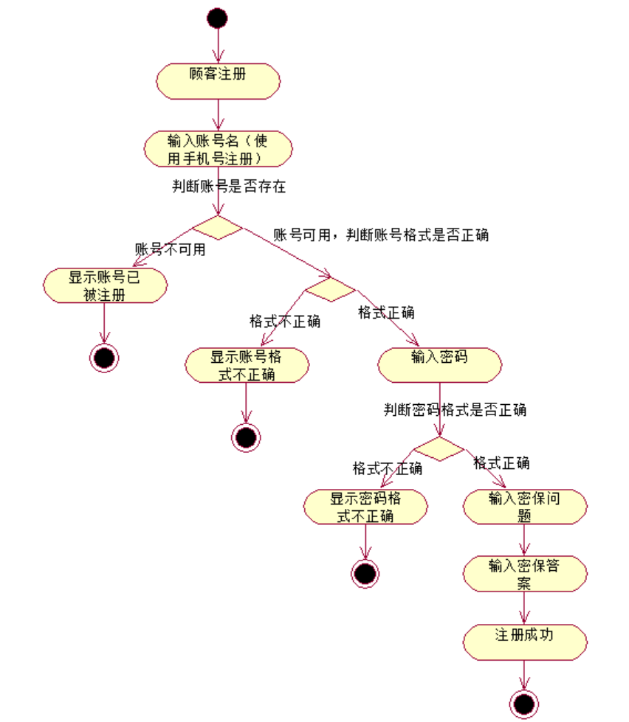
图 1.4.1 顾客注册用例图

1.4.2顾客登录
用例名：顾客登录
描述：顾客选择登陆方式，通过选择的方式登录系统
参与者：顾客、商家
前置条件：顾客登录账号已在本系统注册
活动图：
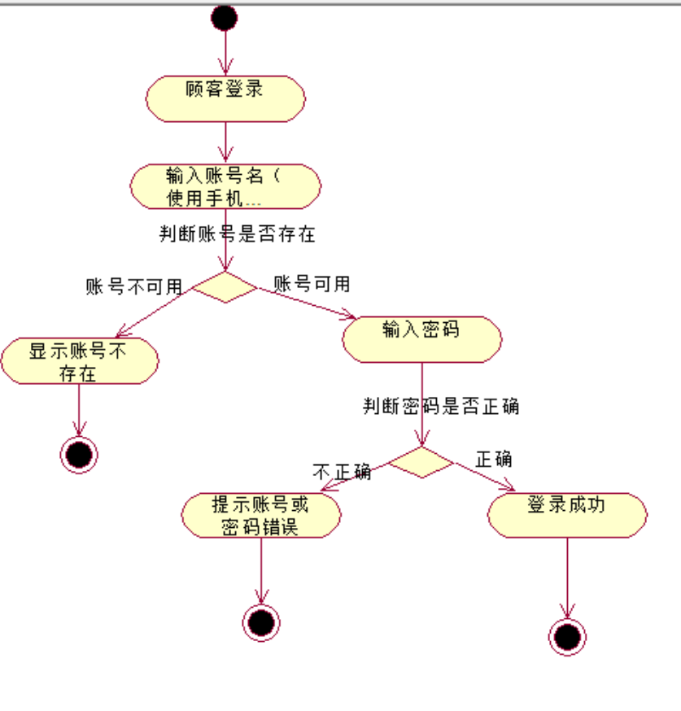
图 1.4.2 顾客登录活动图

1.4.3修改顾客信息
用例名：修改顾客信息
描述：登录账号后，顾客可通过该功能修改个人信息及修改密码
参与者：顾客
前置条件：顾客已在本系统登录
活动图：
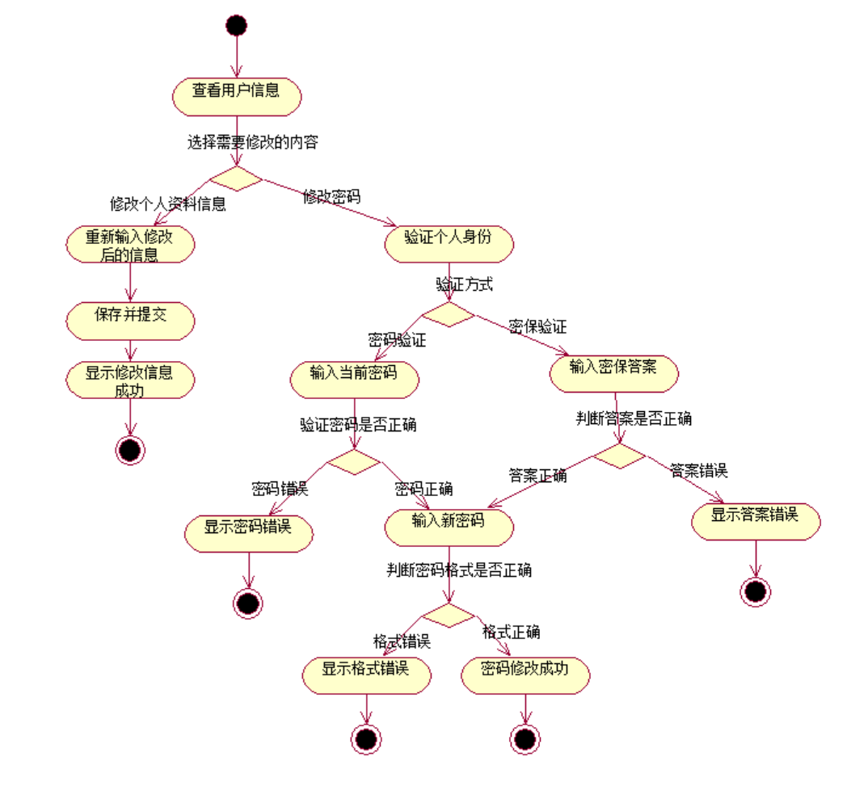
图 1.4.3 修改顾客信息活动图

1.4.4查询用户信息
用例名：查询用户信息
描述：顾客可以查看自己的用户信息，商家可以查看或查询任意顾客的顾客信息。
参与者：顾客、商家
前置条件：商家或顾客账号已在本系统登录
活动图：
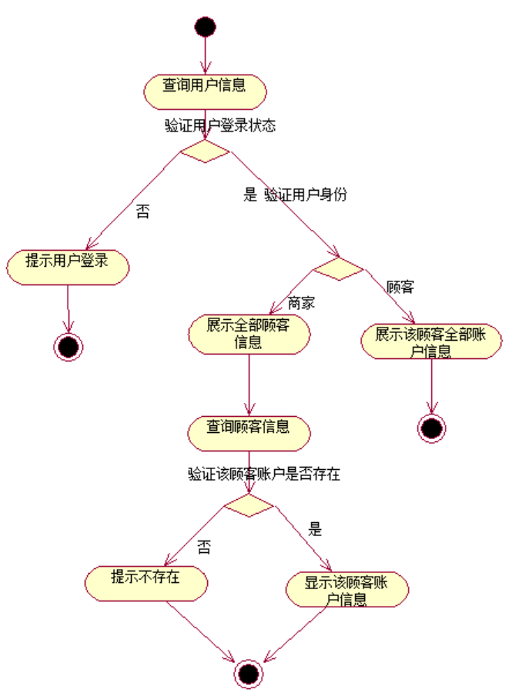
图 1.4.4 查询用户信息活动图

1.4.5注销账号
用例名：注销账号
描述：顾客注销自己的账号
参与者：顾客
前置条件：顾客已在本系统登录
活动图：
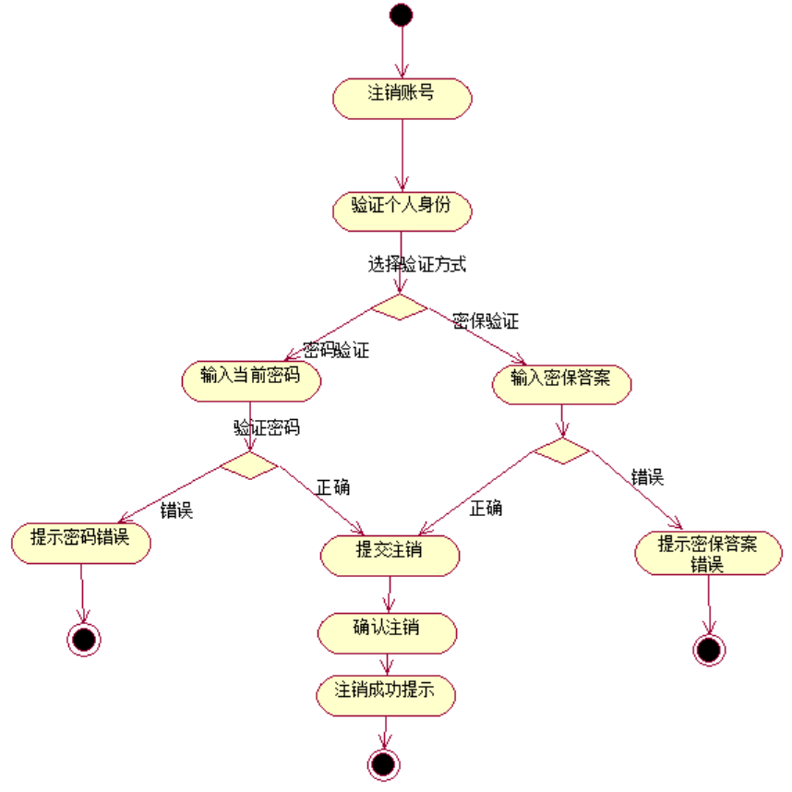
图 1.4.5 注销账号活动图

1.4.6找回密码
用例名：找回密码
描述：忘记密码的顾客可通过此功能重新设置密码
参与者：顾客
前置条件：顾客账号已在本系统注册
活动图：
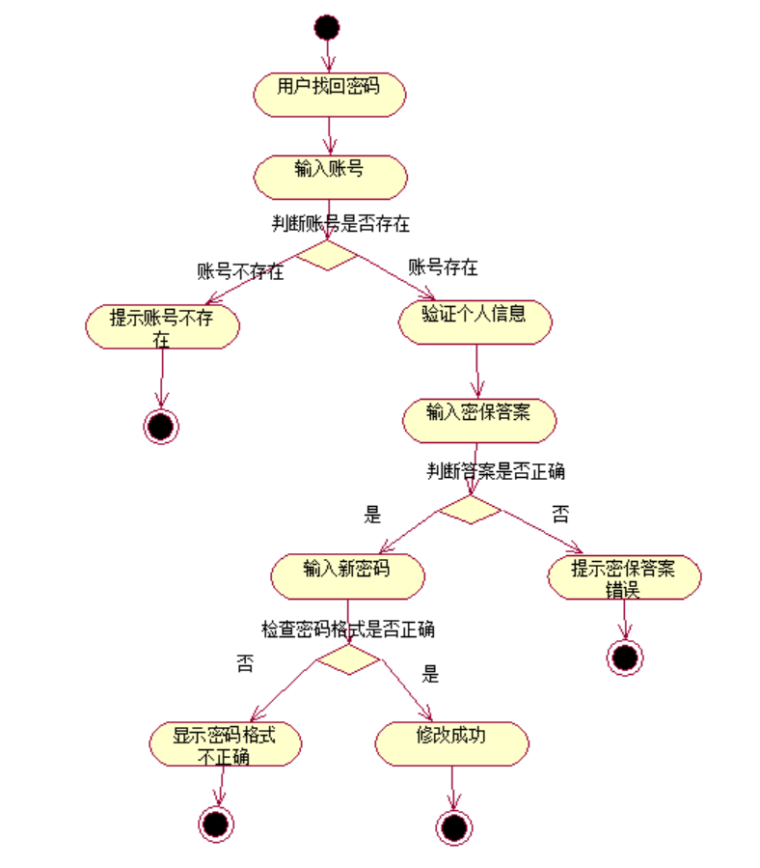
图 1.4.6 找回密码活动图

1.4.7上架菜品
用例名：上架菜品
描述：根据需求发布菜品信息
参与者：商家
前置条件：菜品未添加到本系统
活动图：
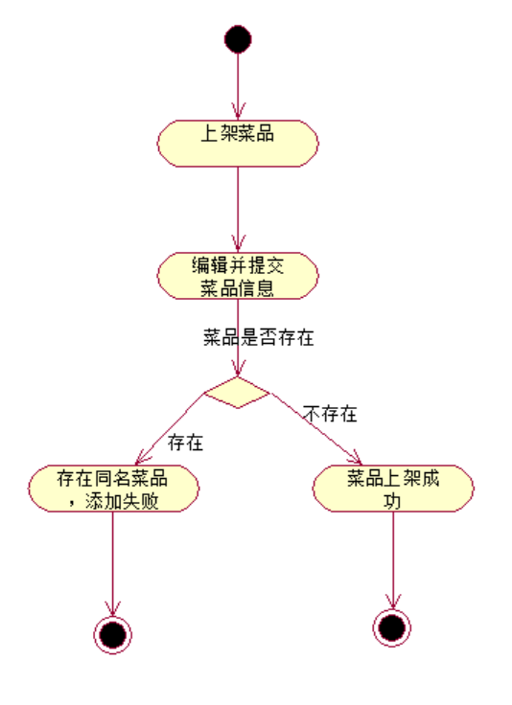
图 1.4.7 上架菜品活动图

1.4.8修改菜品信息
用例名：修改菜品信息
描述：根据需求修改菜品信息
参与者：商家
前置条件：商家已上架当前菜品
活动图：
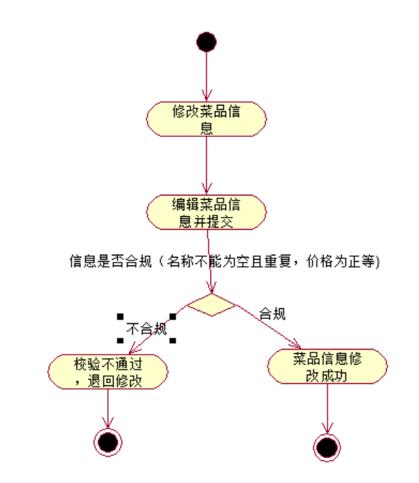
图 1.4.8 修改菜品信息活动图

1.4.9下架菜品
用例名：下架菜品
描述：商家将不再出售的菜品下架
参与者：商家
前置条件：商家已经发布菜品信息
活动图：
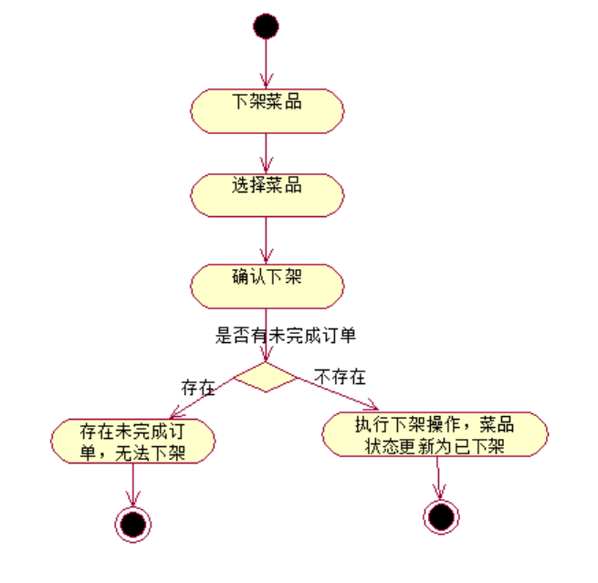
图 1.4.9 下架菜品活动图

1.4.10查看菜品
用例名：查看菜品
描述：查看菜品信息
参与者：顾客、商家
前置条件：菜品已被上架
活动图：
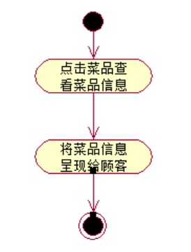

图 1.4.10 查看菜品信息活动图

1.4.11收藏菜品
用例名：收藏菜品
描述：顾客可收藏喜欢的菜品
参与者：顾客
前置条件：当前菜品已被上架
活动图：
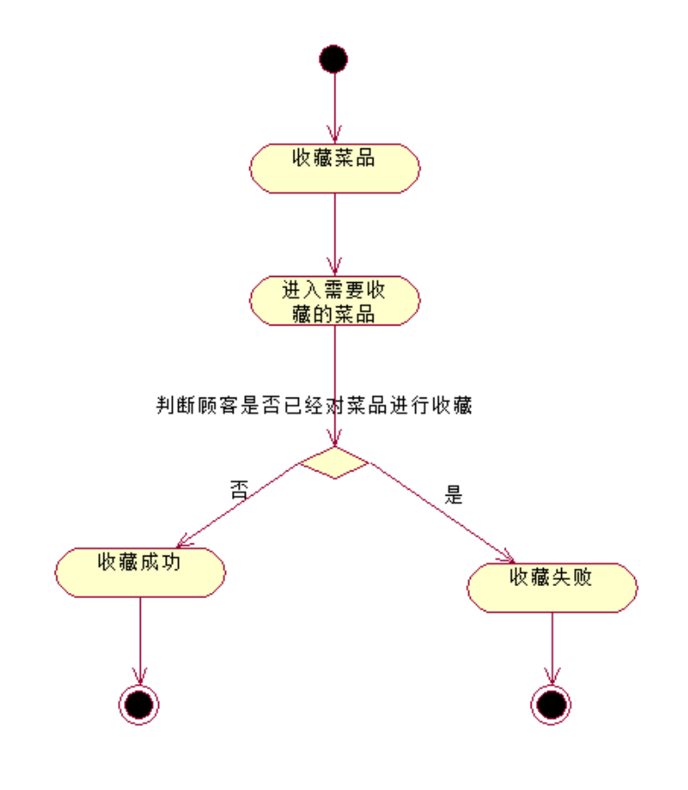
图 1.4.11 收藏菜品活动图

1.4.12取消收藏菜品
用例名：取消收藏菜品
描述：顾客可取消已收藏的菜品
参与者：顾客
前置条件：当前已被该顾客收藏
活动图：
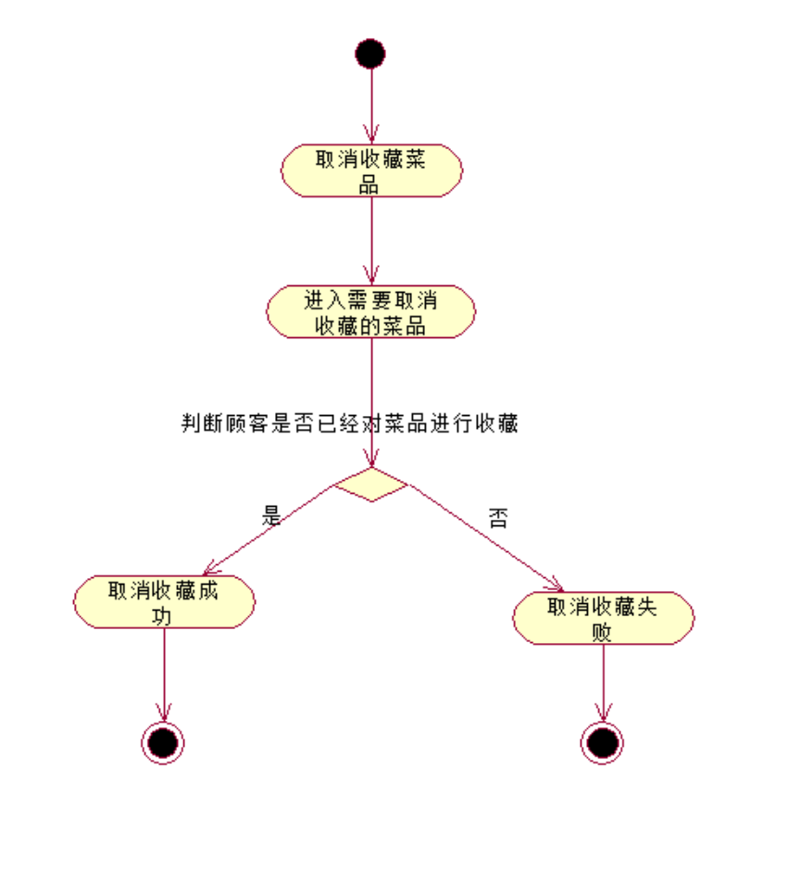
图 1.4.12 取消收藏菜品活动图

1.4.13查看收藏的菜品
用例名：查看收藏的菜品
描述：顾客可查看收藏的志愿活动
参与者：顾客
前置条件：菜品已被收藏
活动图：
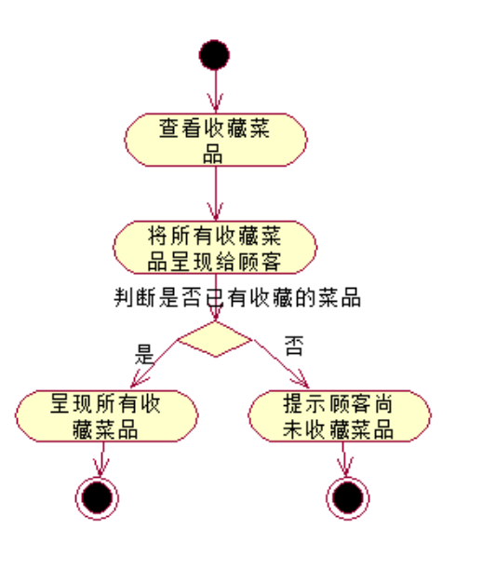

图 1.4.13 查看收藏菜品活动图

1.4.14添加菜品至购物车
用例名：添加菜品至购物车
描述：顾客根据需求将需要的菜品添加至购物车
参与者：顾客
前置条件：顾客已在本系统登录
活动图：

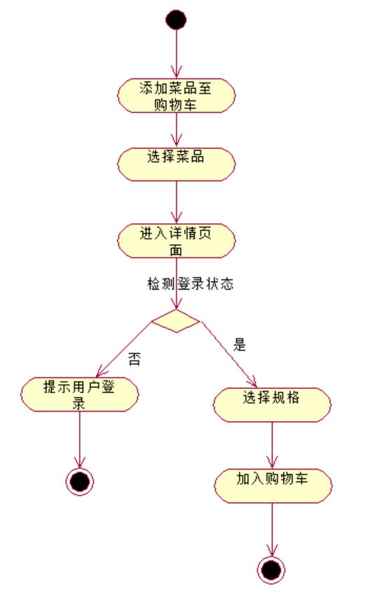
图 1.4.14 添加菜品至购物车活动图

1.4.15查看购物车
用例名：查看购物车
描述：顾客可以查看购物车内已下单的菜品
参与者：顾客
前置条件：顾客已在本系统登录
活动图：
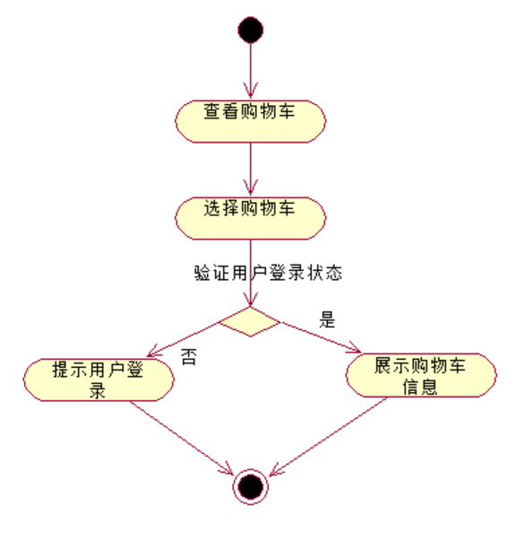
图 1.4.15 查看购物车活动图

1.4.16移除购物车中菜品
用例名：移除购物车中菜品
描述：顾客可删除已在购物车内的菜品
参与者：顾客
前置条件：顾客已在本系统登录，购物车内已下单该菜品
活动图：

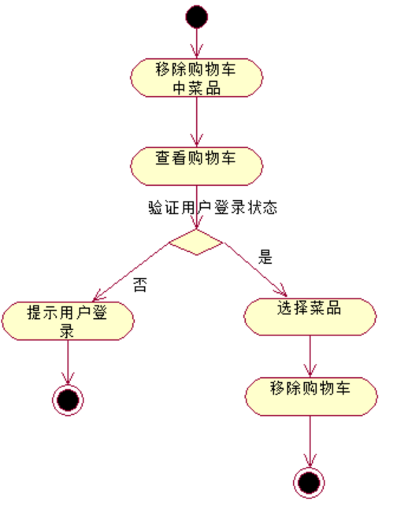
图 1.4.16 移除购物车中菜品活动图

1.4.17提交订单
用例名：提交订单
描述：顾客可以提交购物车内已添加的菜品信息
参与者：顾客
前置条件：顾客已在本登录且购物车不为空
活动图：
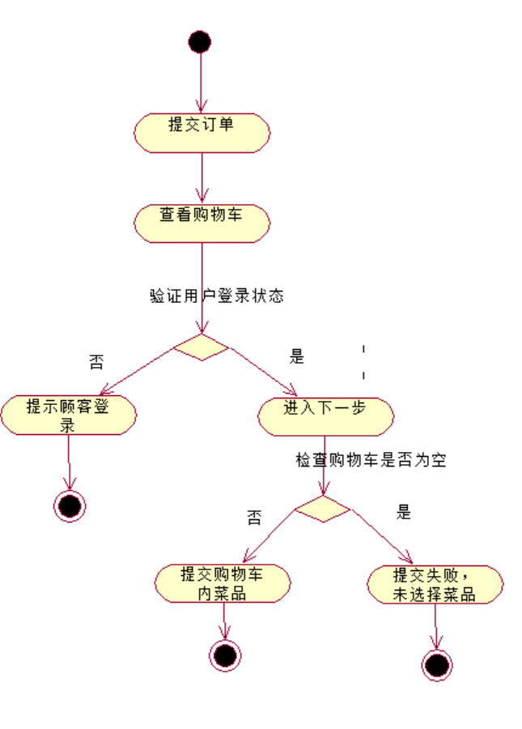
图 1.4.17 提交订单活动图

1.4.18查看订单
用例名：查看订单
描述：顾客可以查看曾经的订单记录
参与者：顾客
前置条件：顾客已在本系统登录
活动图：
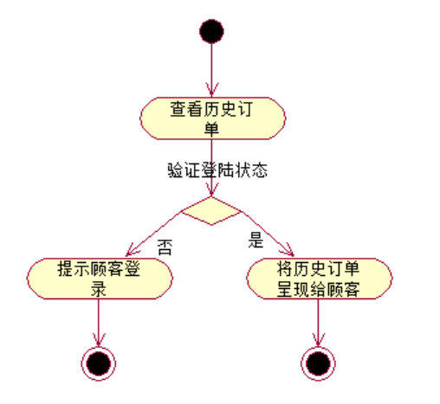
1.4.18 查看订单活动图

1.4.19发表评论
用例名：发表评论
描述：顾客可以对菜品发表评论
参与者：顾客
前置条件：顾客已点过该菜品
活动图：

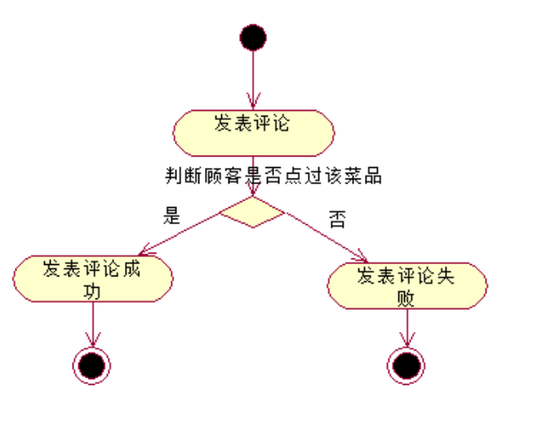
图 1.4.19 发表评论活动图

1.4.20删除评论
用例名：删除评论
描述：非商家顾客可以将发表过的评论删除，商家可以删除任意评论
参与者：顾客、商家
前置条件：顾客已在本系统登录且菜品和评论存在
活动图：

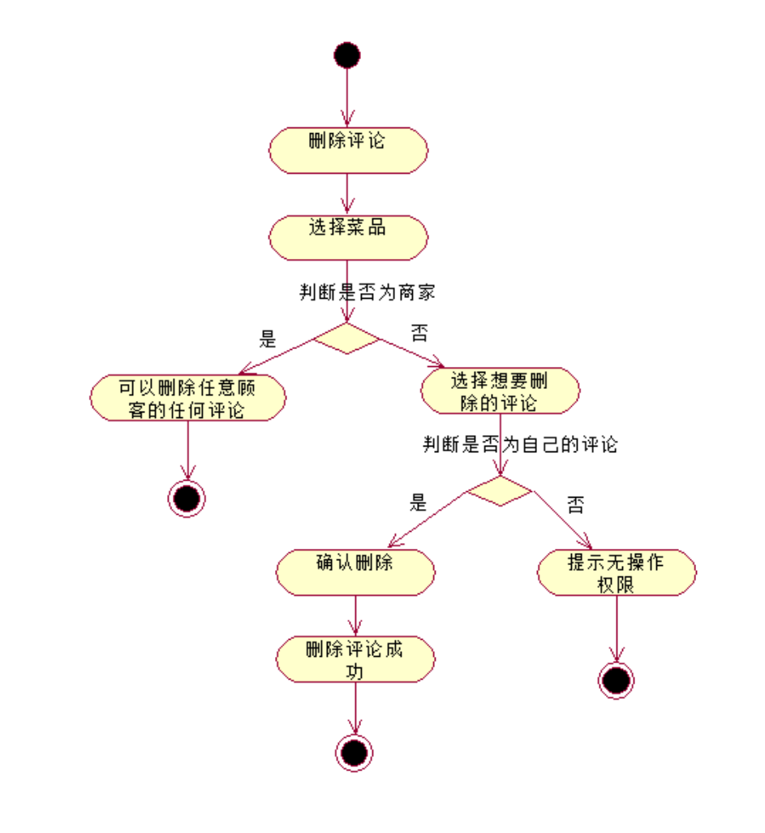
图 1.4.20 删除评论活动图

1.4.21查看评论
用例名：查看评论
描述：顾客可以查看相关菜品下发表的评论。
参与者：顾客、商家
前置条件：顾客已在本系统登录且菜品和评论存在
活动图：

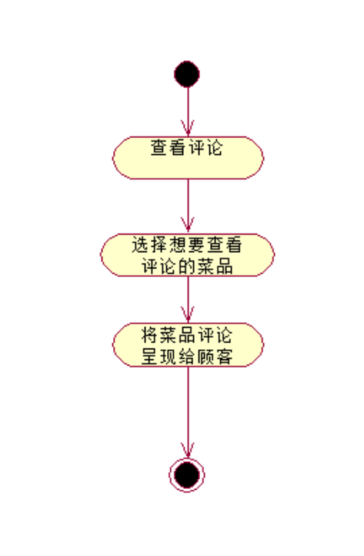
图 1.4.21 查看评论活动图

1.4.22点赞评论
用例名：点赞评论
描述：顾客可以对评论进行点赞
参与者：顾客
前置条件：顾客已在本系统登录，并且顾客未点赞过该评论
活动图：
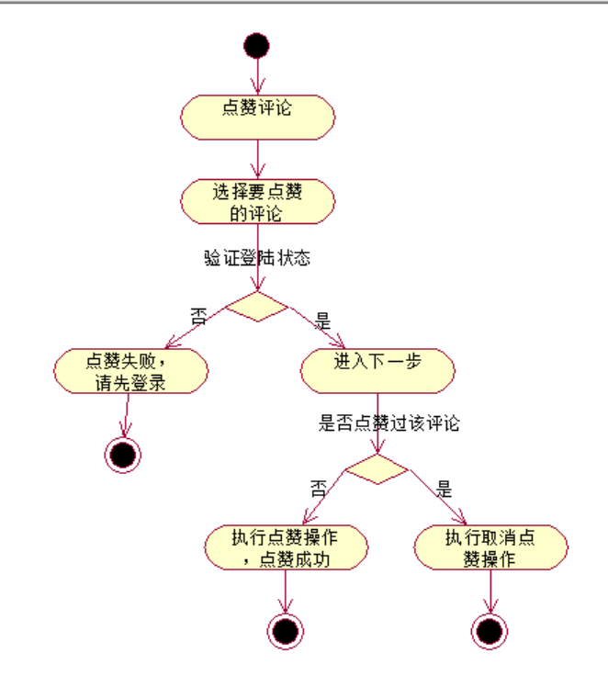
图1.4.22 点赞评论活动图

1.4.23取消点赞评论
用例名：取消点赞评论
描述：顾客可以对已点赞的评论取消点赞
参与者：顾客
前置条件：顾客已在本系统登录，并且顾客已对该评论点了赞
活动图：
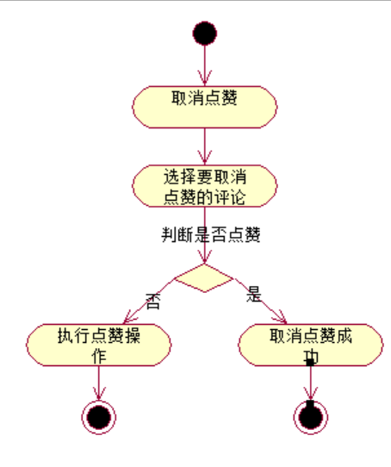
图1.4.23 取消点赞活动图

1.4.24查看点赞评论
用例名：查看点赞评论
描述：顾客可以查看已点赞的评论
参与者：顾客
前置条件：顾客已在本系统登录
活动图：
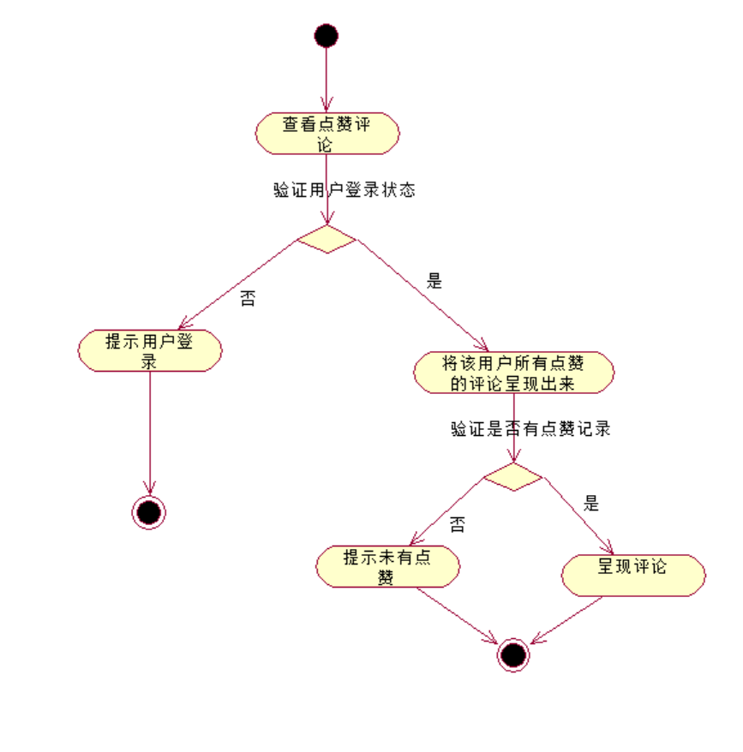
图1.4.24 查看点赞评论活动图

1.4.25增加菜单
用例名：增加菜单
描述：根据需求增加菜单分类
参与者：商家
前置条件：用户已在本系统登录且用户是商家
活动图：
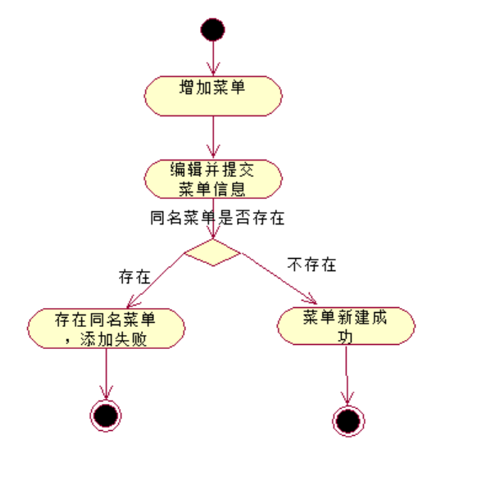
图1.4.25 增加菜单活动图

1.4.26删除菜单
用例名：删除菜单
描述：删除已有的菜单
参与者：商家
前置条件：商家已经创建该菜单
活动图：
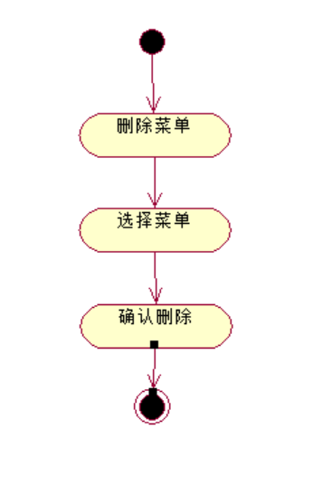
图1.4.26 删除菜单活动图

1.4.27修改菜单
用例名：修改菜单
描述：修改已有的菜单的信息
参与者：商家
前置条件：商家已经创建该菜单
活动图：
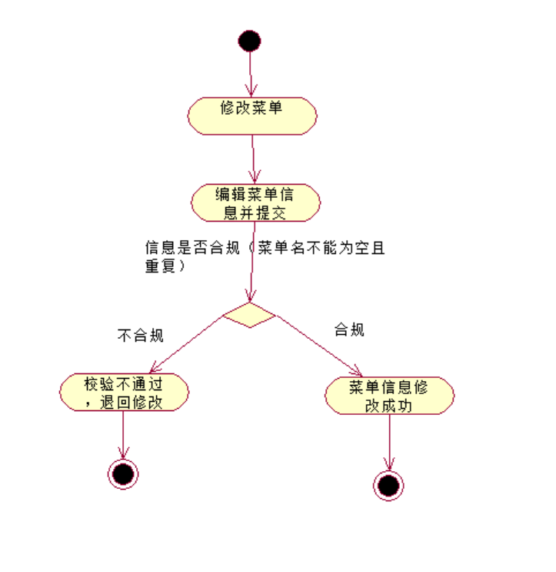
图1.4.27 修改菜单活动图

1.4.28查看菜单
用例名：查看菜单
描述：用户可以查看菜单信息及菜单内菜品
参与者：商家、顾客
前置条件：商家已经创建该菜单
活动图：
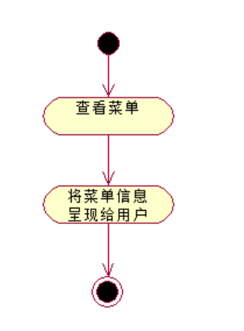
图1.4.28 查看菜单活动图

2、性能规定

2.1精度
用户信息、菜品信息、评论都需要按照符合条件的输入进行保存，否则提示重新输入。

2.2时间特性要求
- 服务器响应时间：小于1.5秒；
- 注册信息验证发送时间：小于2秒；
- 账户登陆响应时间：小于1秒；
- 上架菜品处理时间：小于1秒；
- 下架菜品处理时间：小于1秒；
- 修改菜品信息处理时间：小于1秒；
- 查看菜品信息处理时间：小于1秒；
- 搜索菜品处理时间：小于1秒；
- 收藏菜品处理时间：小于1秒；
- 取消收藏菜品处理时间：小于1秒；
- 查看收藏菜品处理时间：小于2秒；
- 添加菜品至购物车处理时间：小于1秒；
- 移除购物车中菜品处理时间：小于一秒；
- 收藏菜品处理时间：小于1秒；
- 取消收藏菜品处理时间：小于1秒；
- 查看收藏菜品处理时间：小于1秒；
- 查看购物车处理时间：小于1秒；
- 提交订单处理时间：小于1秒；
- 查看历史订单处理时间：小于1秒；
- 发表评论处理时间：小于1秒；
- 删除评论信息处理时间：小于1秒；
- 查看评论处理时间：小于1秒；
- 点赞评论处理时间：小于1秒；
- 取消点赞评论处理时间：小于1秒；
- 找回密码响应时间：小于1秒；
- 增加菜单处理时间：小于1秒；
- 删除菜单处理时间：小于1秒；
- 修改菜单信息处理时间：小于1秒；
- 查看菜单信息处理时间：小于1秒；

2.3灵活性
- 操作方式上的变化：可以通过电脑端或手机端的浏览器进行访问；
- 运行环境的变化：在IE 11、Firefox 42、Google Chrome 53以上的环境进行访问；
- 精度和有效时限的变化：精度变化要对系统的影响尽量减小；
- 计划的变化或改进：能够比较容易地根据需求进行改进。

3、输入输出要求
输入数据基本为：顾客账号、顾客密码、菜品详情、评论，以上输入均为字符串形式；输出数据基本为订单结算页面、收藏的菜品界面、发布的菜品页面、发表的评论。

4、数据管理能力要求
需要管理的记录个数约1万。其中分为多个表和文卷，其大小规模为：500左右。

5、故障处理要求
发生错误时保证数据完整，对于数据库发生故障时要能够及时解决故障，恢复数据，以保证数据的一致性和完整性。

6、其他专门要求
无其他专门要求。

